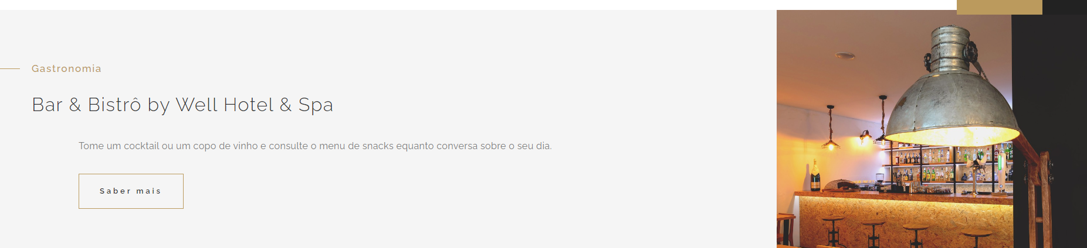

… enquanto … (está mal escrito, falta um “n”)

Link do tripadvisor não funciona

Os símbolos deveriam estar centrados com os respetivos nomes

O separador do reservar continua incorreto porque em vez de aparecer o nome dos quartos aparece as respetivas frases de cada um.

Separador bem estar – Tirar todas as fotos da galeria da piscina e jacuzzi já não está atual

Separador bem estar – devem tirar todas as fotos o colocar as novas enviadas pela Vânia

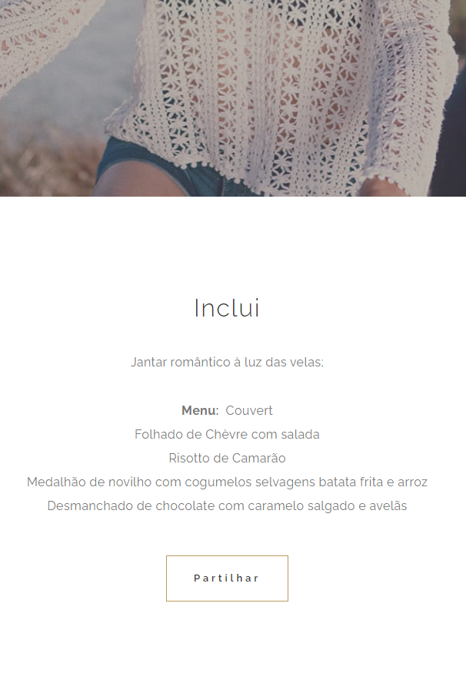 dêm um enter só para dar o espaçamento ideal

Pack Adoráveis 60’s acho que não fizemos referencia até agora mas tal como os outros packs vão ter um valor que será de 80.1€ quando forem inseridos ou selecionados no reservar.

Tirar a galeria nas experiências na degustação de vinhos

Imagem da experiência Romance não gosto não há nada melhor?

A galeria no separador dos eventos é para tirar toda

Nas experiências queremos criar um botão a dizer pedido de informação que direcione para aqui:

como no pedido de informação dos vouchers mas com as experiências assim:

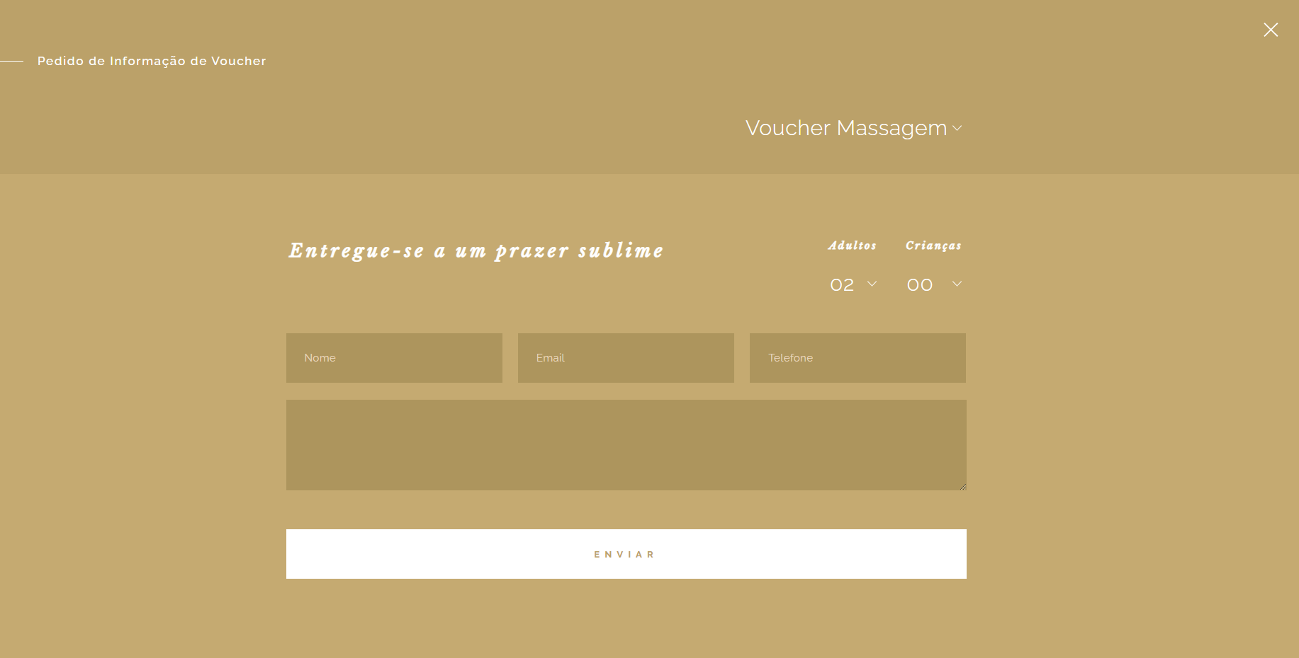

Aqui continuamos com o mesmo erro falta o “n” na palavra enquanto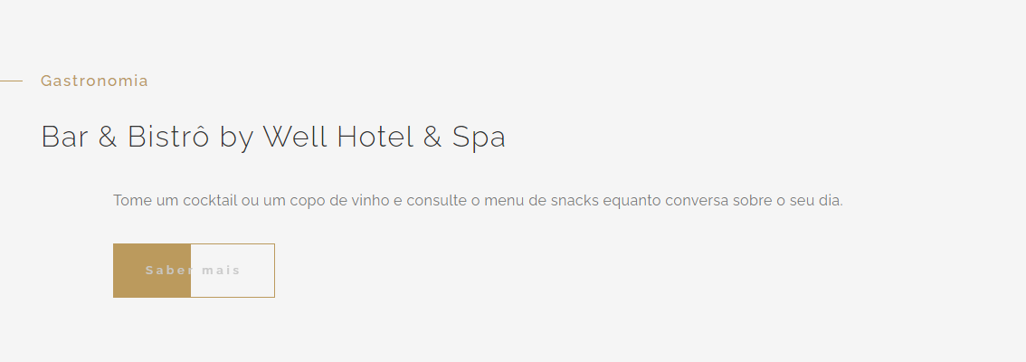

Na experiência Piquenique na natureza retirar o vinho cabo da roca e colocar vinho da casa sff. Mudámos de ideias entretanto.

Tirar o nome Irina Fonseca do comentário do João Silva sff, não personalizamos.

Spa não é escrita em maiúscula é só a primeira letra, modificar em todos os sítios onde aparece SPA. Ver bem

aqui 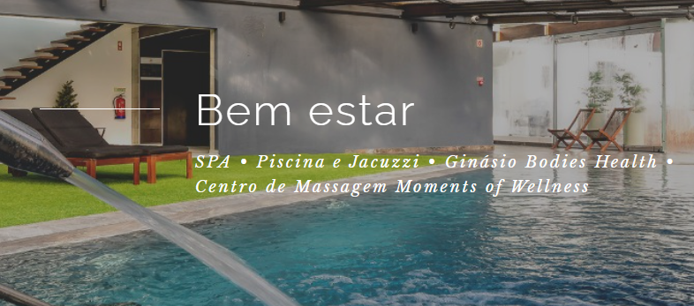

aqui

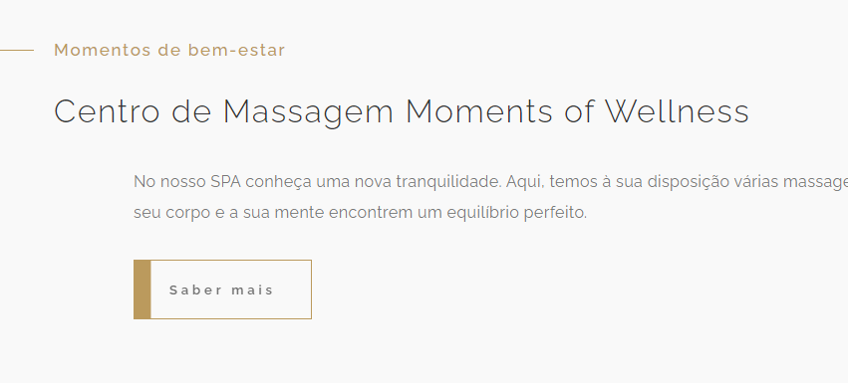

Aqui

